REQUERIMENTO 1266/22
Súmula: Requeiro ao Executivo junto ao órgão competente, informações sobre a implantação do RGA (Registro Geral de Animal), conforme Lei 2574 de 27 de agosto de 2018, Art 4º e 5º.

REQUEIRO à Mesa, após ouvido o Douto Plenário, nos termos do Art. 192-C do Regimento Interno, para que seja solicitado ao Senhor Prefeito Igor Soares Ebert, junto ao órgão competente, informações sobre a implantação do RGA (Registro Geral de Animal), conforme Lei 2574 de 27 de agosto de 2018, Art 4º e 5º.

JUSTIFICATIVA:

Senhor Presidente,
Senhores Vereadores,
Senhoras Vereadoras,

Trata-se de uma solicitação desta legisladora, já que o Registro Geral do Animal (RGA) é obrigatório por Lei no município de São Paulo a todos os cães e gatos com idade superior a três meses de idade e facilita a localização dos tutores no caso de animais perdidos.

O RGA consite em carteira timbrada e numerada na qual constarão os dados do tutor e do animal. Faz parte do Registro Geral do Animal a plaqueta de identificação com número correspondente ao do RGA, que deverá ser fixada à coleira do animal.

Hoje temos no município o serviço de Castramóvel que já vem fazendo um grande trabalho com mais de 7.629 castrações realizadas até o presente momento, e o RGA está amparado na Lei Municipal 2574 de 27 de agosto de 2018, Art 4º e 5º.

Sala das Sessões Bemvindo Moreira Nery, 22 de fevereiro de 2022.
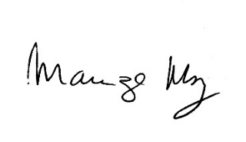

____________________________________________
MARIZA MARTINS BORGES
Vereadora – PODEMOS

